**ПАСПОРТНЫЙ СТОЛ**

1. Подготовить данные для расчета. Для этого в трех файлах Excel подготовить таблицы и заполнить их данными со следующими полями:

|  |  |  |
| --- | --- | --- |
| **Таблица «Паспорт»:**  Серия  Номер  Дата выдачи | **Таблица «Ф.И.О.»:**  Фамилия  Имя  Отчество  Дата рождения  Пол | **Таблица Адрес:**  Область  Город  Улица  Дом  Кв. |

Дополнительно в таблицах необходимо указать поля для соединения между собой. Чтобы QlikView автоматически соединял таблицы между собой, ключевые поля должны иметь одинаковые названия, например, idName в одной таблице и idName в другой.

1. В QlikView создать новый документ. Подсоединить к нему источники данных из созданных таблиц.

Для этого необходимо зайти в редактор скрипта Ctrl+E и нажать «Табл. Поля…». После чего в скрипте появиться запрос по загрузке данных их Выбранного файла.

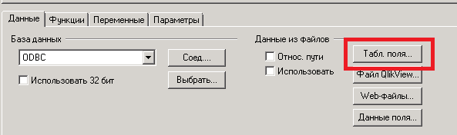

Так как таблицы три, то и запросов в скрипте должно быть три.

После этого необходимо перезагрузить проект, нажав кнопку «Загрузка» (CTRL+R).

1. На листе расположить:

Простую таблица «Главная таблица»:

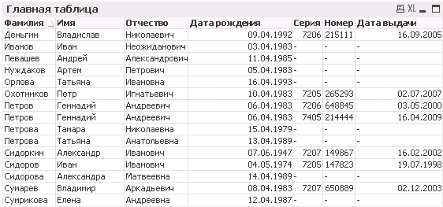

Простая таблица «Адрес»:

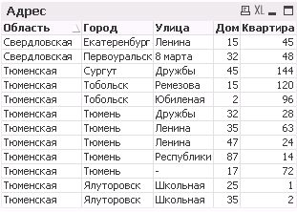

Список «Дата рождения».

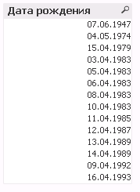

Спискок «Дата выдачи»

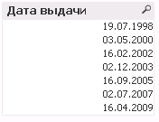

Все вместе должно выглядеть примерно так:

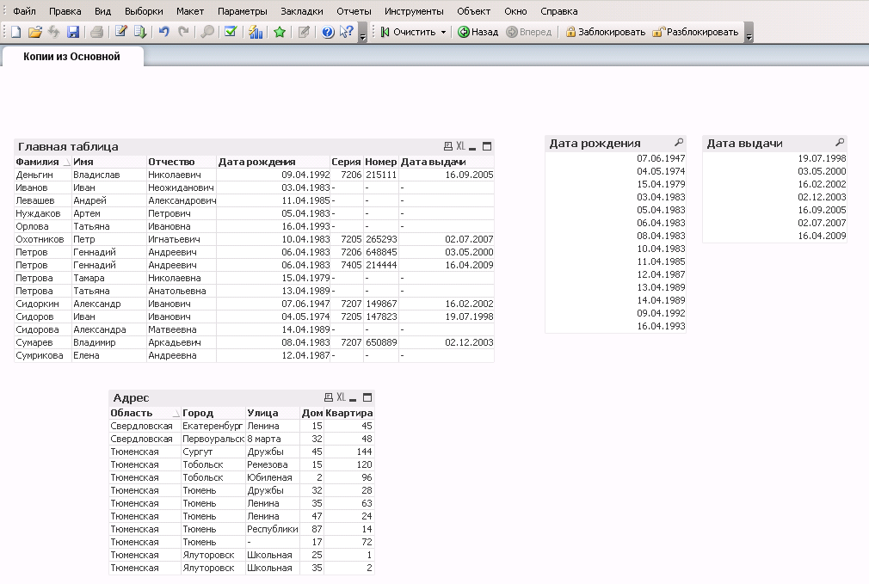

Соединение таблиц можно посмотреть по Ctrl+T (на рисунке названия ключевых полей стерты. Кандидат должен самостоятельно назвать поля так, чтобы QlikView их соединил. )

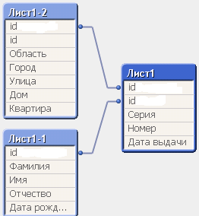

Задания:

1. Выбрать тех, у кого паспорт в следующем году не действителен.
2. Выбрать тех, у кого нет прописки
3. Выбрать тех, кто менял место жительства более 2-х раз
4. Выбрать тех, у кого нет паспорта и он должен его получить в следующем году.
5. *Выбрать тех, кто менял паспорт по причине потери.

В решении должно быть:

Три файла Excel, и один файл проекта «.qvw».

Решение задачи оформить скриншотами в документе Word.